欧普SRM项目
供应商操作手册
委外调拨单模块

作 者： 蒋方程
创建日期： 2019年8月9日
更新日期：
版 本： 1.0

文档控制

修改记录
修改日期 | 作者 | 版本 | 更改说明

复核记录
日期 | 复核人 | 版本 | 复核说明

审批记录
审批日期 | 审批人 | 审批人角色 | 版本
 |  |  | 1.0

目录
文档控制 2
操作步骤详细说明 4
01.调拨申请发货确认（供应商） 4
02.调拨申请收货确认 5
遗留和已结问题 5
遗留问题 5
已结问题 6

操作步骤详细说明

01.调拨申请发货确认
路径：仓库→调拨申请发货确认（供应商）
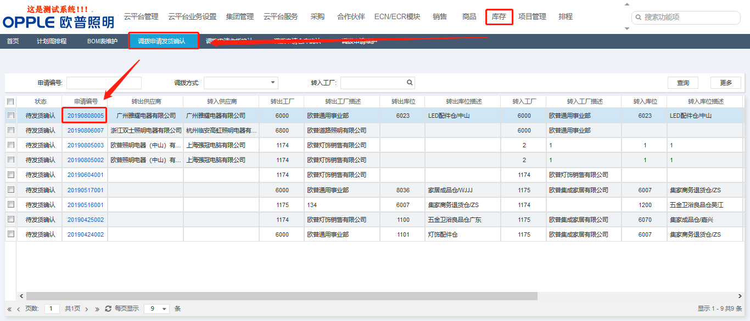
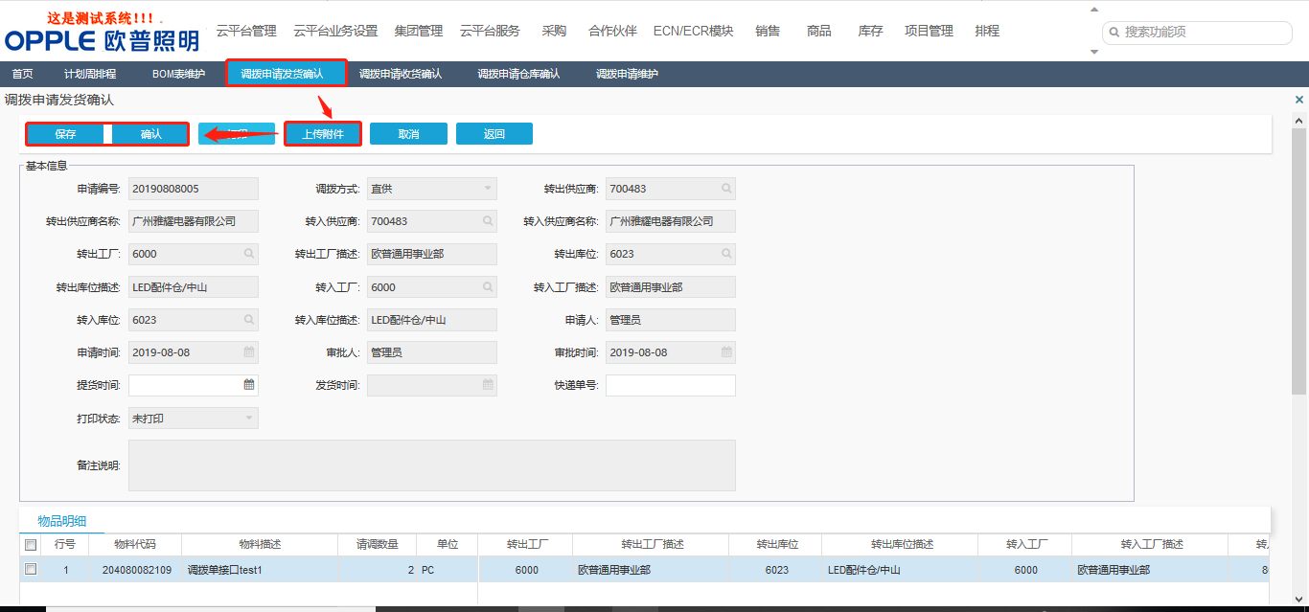
注： 当调拨方式为直供和转移时，附件必须上传
取消则退回至调拨申请维护界面

02.调拨申请收货确认
操作路径：仓库 → 调拨申请收货确认（供应商）
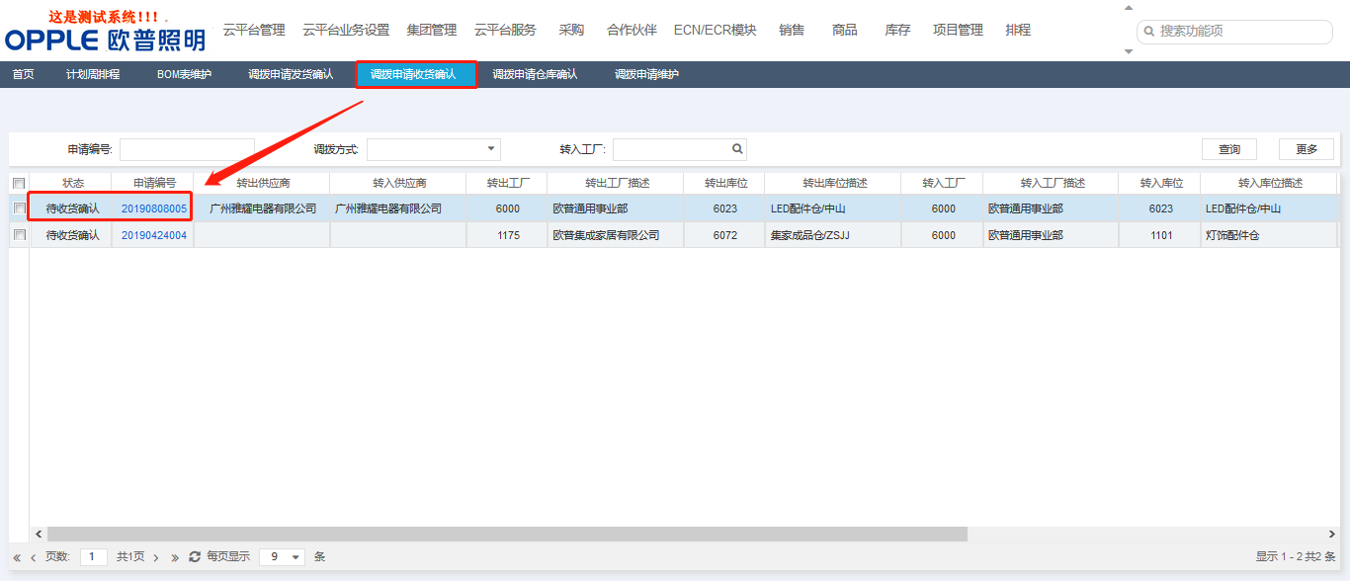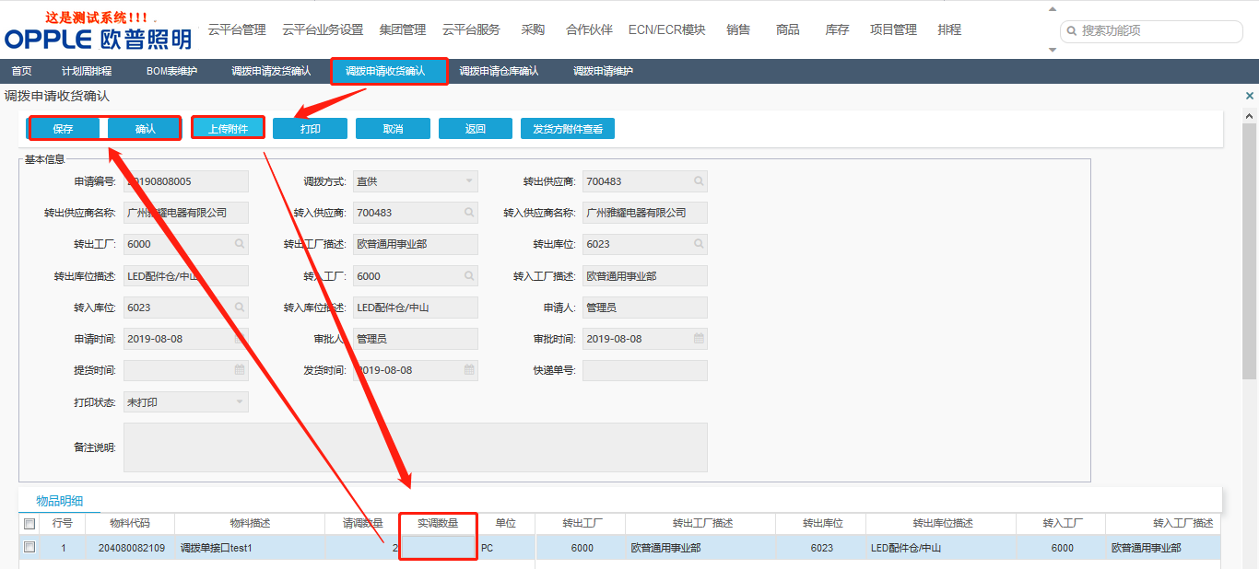
注：
注：附件实调数量和附件为必输
取消则退回至待发货确认界面

遗留和已结问题

遗留问题

序号 | 说明 | 影响程度 | 负责人 | 计划日期

已结问题
序号 | 说明 | 解决方法 | 负责人 | 解决日期

